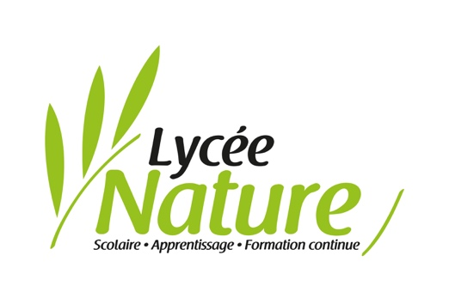

Listing hotel – La Roche sur Yon

Centre-ville, proche de la gare

Résidence Pierre François
18 Rue du Maréchal Lyautey, 85000 La Roche-sur-Yon
06 80 95 85 06

Hotel Mercure
117 Boulevard Aristide Briand, 85000 La Roche-sur-Yon
02 51 46 28 00

INTER HOTEL NAPOLEON
50 Boulevard Aristide Briand, 85000 La Roche-sur-Yon
02 51 05 33 56

Hôtel Le Vincennes
79 Boulevard du Maréchal Leclerc, 85000 La Roche-sur-Yon
02 51 62 73 22

Campanile
93 Boulevard Louis Blanc, 85000 La Roche-sur-Yon
02 51 48 31 77

Marie Stuart Hôtel
86 Boulevard Louis Blanc, 85000 La Roche-sur-Yon
02 51 37 02 24

Hôtel de la Gare 3*
19 Avenue Gambetta, 85000 La Roche-sur-Yon
02 51 37 08 61

Hôtel de la Vendée
4 Rue Malesherbes, 85000 La Roche-sur-Yon
02 51 37 28 67

Proche du centre-ville

Hôtel Kyriad
Boulevard Arago, 85000 La Roche-sur-Yon
02 51 36 26 00

La Roche sur Yon Natation
Boulevard Arago, 85000 La Roche-sur-Yon
02 51 37 68 57

HOTEL-RESTAURANT LE SULLY
Boulevard Sully Place Olivier de Serres, 85000 La Roche-sur-Yon
02 51 37 54 02

Logis Hôtel le Point du Jour
7 Rue Gutenberg, 85000 La Roche-sur-Yon
02 51 37 08 98

Périphérie (10 à 30 min du Lycée Nature, Voiture obligatoire)

Hôtel Balladins
17 Rue des Bazinières, 85000 La Roche-sur-Yon
02 51 24 04 00

Fasthôtel
Route de Nantes, 85000 La Roche-sur-Yon
02 51 24 15 15

Hôtel Première Classe
82 Rue du Clair Bocage, ZA de Beaupuy, 85000 Mouilleron-le-Captif
02 51 47 90 23

B&B Hôtel La Roche sur Yon
79 Rue Jacques Yves Cousteau, 85000 La Roche-sur-Yon
0 892 70 18 85

Hotel Ibis
160 Rue du Clair Bocage, Zone Activités De Beaupuy 1, 85000 Mouilleron-le-Captif
02 51 37 82 82

Le Clos Sainte Léa
49 Rue de Sainte-Léa, 85000 Mouilleron-le-Captif
09 54 69 85 85

Domaine les Fontenelles - Maison d'hôtes
85000 La Roche-sur-Yon
02 51 42 81 22

L’Aumônerie
16 Rue de l'Aumônerie, 85310 La Chaize-le-Vicomte
06 77 35 98 58

Gite Aux Yourtes de la Fabrique
La Martinière, 85480 Thorigny
06 74 05 80 01

Hôtel Restaurant Les Voyageurs - Saint Florent des Bois
13 Rue du Général de Gaulle, 85310 Saint-Florent-des-Bois
02 51 31 90 03

Gîte du Logis du Bourg
1 Rue de l'Avenaud, 85310 Le Tablier
02 51 46 70 21

